Hettich a Sicam 2026 di Pordenone (Italia):
Un approccio innovativo per il mondo dell'arredamento di domani

In occasione di Sicam 2026, Hettich si presenta ancora una volta come motore d’impulso per l’industria internazionale del mobile. All’insegna del motto “Transforming Spaces – with innovative motion”, dal 20 al 23 Ottobre, Padiglione 5, Stand A33/B32, lo specialista di sistemi di ferramenta presenta soluzioni intelligenti d’arredo che coniugano design, comfort ed efficienza in modo innovativo. L’attenzione è rivolta a soluzioni e piattaforme che offrono ai produttori nuove possibilità in termini di progettazione e design e migliorano sensibilmente la vita quotidiana dei clienti finali.

Grazie a innovazioni orientate alla pratica e a sviluppi costantemente incentrati sulle esigenze degli utenti, Hettich supporta i propri partner dell’industria, dell’artigianato e del commercio nel rispondere in modo flessibile alle esigenze del mercato e nel realizzare mobili con un reale valore aggiunto. I prodotti esposti allo stand dimostrano in modo efficace come gli ambienti abitativi moderni possano essere trasformati grazie a soluzioni di movimento intelligenti, a una produzione efficiente e a un design di alta qualità.

Novità Niosys: cerniera a scodellino a montaggio rapido.
Un clic veloce. Movimenti delicati.
Con la linea Niosys, che offre un ottimo rapporto qualità-prezzo, Hettich presenta al Sicam 2026 una novità di prodotto pensata appositamente per soddisfare le esigenze dei moderni produttori di mobili. Progettata per la produzione di mobili di design, la cerniera a scodellino Niosys unisce un elevato comfort d’uso a una lavorazione particolarmente semplice. Il cuore del sistema è l'innovativo AnyClick, che consente un montaggio comodo e sicuro anche in presenza di ante per mobili di grandi dimensioni e pesanti. La regolazione 3D di precisione del Niosys facilita l'allineamento esatto dei frontali, garantendo così fughe perfette. Grazie alla scelta tra basette di montaggio a croce o lineari, Niosys offre la soluzione più adatta alle più svariate configurazioni di porte, dalle applicazioni standard a quelle speciali. La basette di montaggio a croce per le cerniere Niosys consente un montaggio rapido, sicuro e semplice. Essendo una basetta entry-level economica con regolazione precisa, costituisce una base efficiente per i più svariati progetti di arredamento. La sottile basetta di montaggio lineare si presta a uno stile minimalista, ideale per mobili di alta qualità dalle linee pulite. In caso di montaggio a filo superficie, garantisce un fissaggio sicuro con un allineamento preciso dei frontali. Per garantire un comfort d'uso eccezionale, Niosys è inoltre dotato del sistema di ammortizzazione integrato Silent System. In questo modo, le ante dei mobili si chiudono sempre in modo delicato, controllato e quasi silenzioso.
La piattaforma modulare YOU:
Sponde sottili per tutti i segmenti
Con la piattaforma YOU, Hettich persegue con coerenza l’obiettivo di coniugare libertà di progettazione, efficienza economica e massima flessibilità per le sue soluzioni di cassetti in un sistema modulare coerente. I tre sistemi di cassetti ExeoTech, AvanTech YOU e AvoriTech soddisfano esigenze diverse e possono essere combinati in modo flessibile con le guide Quadro YOU o Actro YOU. Grazie all’uniformità delle forature del mobile e ai componenti modulari, è possibile soddisfare in modo efficiente i più diversi segmenti di mercato, dal modello entry-level ad alto volume fino all'esclusiva soluzione premium, con sponde dal profilo sottile. La scelta del tipo di guida e del sistema di cassetti viene effettuata solo al termine della produzione. In questo modo si ottengono soluzioni personalizzate senza ulteriori sforzi progettuali. I produttori traggono vantaggio da un'ampia gamma di varianti e, al contempo, da processi snelli. Anche la funzionalità di design “Illumination” per AvanTech YOU è uno dei punti di forza della piattaforma. Il sistema LED, facilmente integrabile anche successivamente, non richiede complesse installazioni elettriche. Crea suggestivi effetti di luce sui mobili e sottolinea l’unicità delle soluzioni d'arredo di alta qualità.

Sistema di rotazione FurnSpin:
Idee d'arredo innovative con ancora più possibilità
Quasi nessuna innovazione di Hettich incarna così bene il concetto guida “Transforming Spaces” come FurnSpin. L'esclusivo sistema girevole-oscillante trasforma i mobili chiusi in spazi espositivi aperti con un movimento fluido, creando esperienze d'uso sorprendenti. A semplificare la progettazione contribuisce il servizio gratuito Configuratore online FurnSpin, che supporta i progettisti di mobili nella fase di ideazione e fornisce automaticamente schemi di foratura e misure. Una novità di FurnSpin è il sistema integrato di gestione dei cavi, che consente di nascondere i cavi di alimentazione per funzioni come l’illuminazione. È così che nascono mobili che coniugano in modo speciale funzionalità ed effetto emotivo.

Cerniera per ante in vetro e a specchio Avosys:
Eleganza discreta per mobili di alta qualità
Con la cerniera per ante in vetro e a specchio “ Avosys ”, Hettich offre una soluzione elegante per ante in vetro, a specchio e in materiali speciali. Questa cerniera particolarmente compatta passa in secondo piano dal punto di vista estetico e crea più spazio utile all'interno del mobile. Che siano incollati o avvitati, i prodotti Avosys offrono numerose possibilità di impiego per mobili di alta qualità da cucina, da bagno e per la casa, sostenendo al contempo concetti di design minimalisti.

La dotazione interna per mobili firmata Hettich:
Sfruttare in modo intelligente lo spazio di stivaggio
Anche la serie “ Interior Fittings ” è uno dei temi centrali della presenza di Hettich alla fiera. I sistemi di estrazione ben progettati garantiscono una maggiore chiarezza, un accesso ergonomico e un utilizzo ottimale dello spazio disponibile nei mobili alti, bassi o angolari. Tra le altre cose, in occasione del Sicam Hettich presenta il cassetto a estrazione totale per mobili base Naro, che rende facilmente accessibili anche gli elettrodomestici da cucina più pesanti. I lati chiusi e un tappetino antiscivolo integrato garantiscono stabilità e un utilizzo efficiente dello spazio di contenimento.

Attaccaglia per pensili per carichi pesanti SAH 500:
Capacità di carico massima con ingombro minimo
Con il suo reggipensile ad alta portata SAH 500, Hettich presenta una soluzione di qualità per mobili sospesi a parete di alta qualità. Questo sistema innovativo raggiunge una portata massima di 110 chilogrammi per singolo reggipensile e si distingue al contempo per il suo design particolarmente compatto. Ciò offre nuove possibilità progettuali all'interno dei mobili, senza compromettere né la stabilità né la facilità di montaggio.

„roominspirations“:
Scoprire i concetti creativi in formato digitale
Chi è alla ricerca di ispirazione oltre alla visita alla fiera, la troverà sulla piattaforma digitale “roominspirations”. Qui Hettich mette a disposizione gratuitamente numerose soluzioni d'arredo per cucina, bagno, soggiorno, camera da letto, spazio di lavoro, negozi e esterni sotto forma di applicazioni 3D interattive, complete di pacchetti di dati, da utilizzare per la propria progettazione. In questo modo, i visitatori professionali potranno continuare a sfruttare le idee presentate alla Sicam anche dopo la fiera e applicarle ai propri progetti.

Le seguenti immagini sono disponibili per il download nella sezione “Stampa” su www.hettich.com:
Immagini
Didascalie
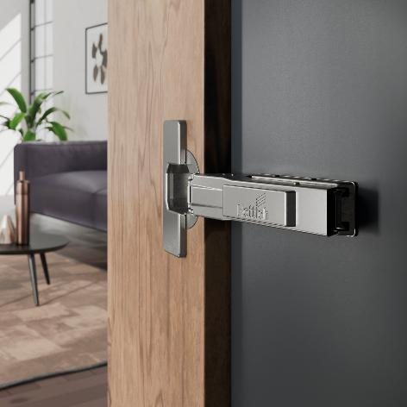
292026_a
Novità Hettich nel campo delle cerniere per porte: Niosys convince per la facilità di montaggio grazie al sistema AnyClick, alla regolazione 3D di precisione e al Silent System integrato che garantisce una chiusura silenziosa. Foto: Hettich
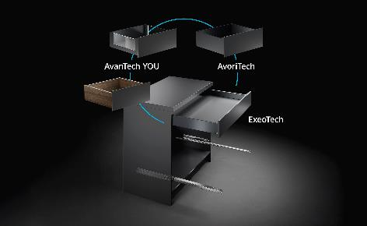
292026_b
Coprire in modo redditizio tutti i segmenti di mercato: la piattaforma YOU di Hettich offre telai per cassetti stretti su guide robuste, dai modelli di serie alle esclusive realizzazioni su misura. Foto: Hettich

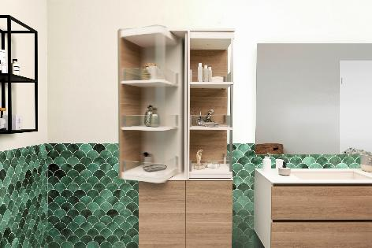
292026_c
Il sistema girevole-oscillante FurnSpin di Hettich ridefinisce completamente il concetto di spazio contenitivo: con un semplice movimento, l’elemento d’arredo passa dallo stato chiuso a quello aperto. Foto: Hettich

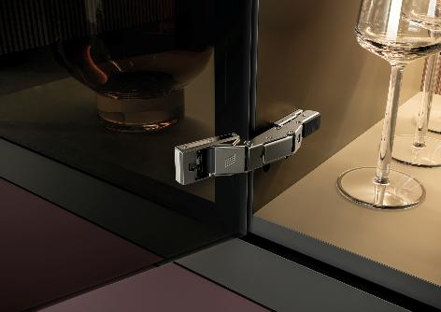
292026_d
Design minimalista dei mobili con un comfort d’uso duraturo per cucina, bagno e zona giorno: la cerniera per ante in vetro e a specchio Avosys di Hettich si distingue per la sua sobria eleganza. Foto: Hettich

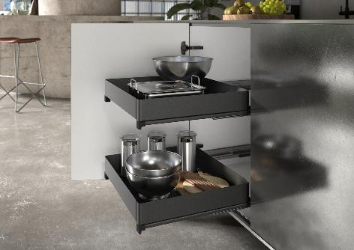
292026_e
Massimo sfruttamento dello spazio e facile accesso: il cassetto a estrazione totale Naro della gamma Hettich dedicata agli accessori per interni degli armadi garantisce ordine e sostiene anche elettrodomestici da cucina pesanti. Foto: Hettich

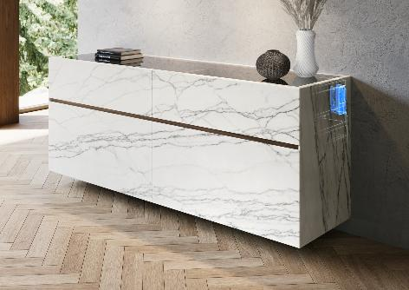
292026_f
Specialista nel supporto di carichi elevati: il sistema di sospensione per armadi per carichi pesanti SAH 500 di Hettich offre nuove libertà progettuali per i mobili sospesi a parete e coniuga stabilità e un design straordinariamente slanciato. Foto: Hettich

Chi siamo
Fondata nel 1888, oggi Hettich è una delle aziende produttrici di ferramenta per mobili più grandi e di maggior successo a livello mondiale. L’impresa di famiglia ha la propria sede centrale a Kirchlengern, nella regione di Ostwestfalen-Lippe, distretto dell’industria del mobile. Sono circa 8.200 le colleghe e i colleghi che insieme lavorano per portare le nostre soluzioni orientate al futuro in oltre 100 paesi in tutto il mondo. È all’insegna del suo motto aziendale “It’s all in Hettich”, promessa di una gamma completa di prodotti e servizi, che Hettich si impegna a proporre soluzioni mirate a soddisfare ogni esigenza dei propri clienti in tutto il mondo. Un impegno in cui il tema della sostenibilità, declinato nei suoi aspetti sociali ed ambientali, ha sempre avuto la massima priorità. www.hettich.com

